中学化学竞赛试题资源库——脂环烃
A组
．已知富勒烯可与足量的氟气加成生成C₇₀F₇₀，可推测其分子结构中含有碳碳单键的数目为
A 30 B 35 C 70 D 105
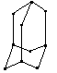．某石油中溶于一种被称为“金刚烷”的烃，它的分子结构如图，由若干个六碳环构成的，该分子中的所有碳原子中，其中仅被两个环共用的碳原子有
A 4个 B 6个 C 8个 D 10个
．在光照下与Br₂的反应可能得到的一元取代物的数目为
A 6 B 5 C 4 D 3
．有机化合物环丙叉环丙烷，由于其特殊的电子结构一直受到理论化学家的注意，右下图是它的结构示意图。下列关于环丙叉环丙烷的有关说法中错误的是
A 环丙叉环丙烷的二氯取代物有4种
B 环丙叉环丙烷是环丙烷的同系物
C 环丙叉环丙烷与环己二烯互为同分异构体
D 环丙叉环丙烷所有的原子均在同一平面内
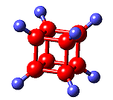
．右图是立方烷（cunane）的球棍模型，下列有关说法不正确的是
A 他的一氯代物只有一种同分异构体
B 他的二氯代物有两种同分异构体
C 他是一种极性分子
D 他与苯乙烯（C₆H₅—CH=CH₂）互为同分异构体
．1983年，福瑞堡大学的普林巴克（Prinzbach），合成多环有机分子。如下图分子，因其形状像东方塔式庙宇（pagoda—styletemple），所以该分子也就称为pagodane（庙宇烷），有关该分子的说法正确的是
A 分子式为C₂₀H₂₀
B 一氯代物的同分异构体只有两种
C 分子中含有二个亚甲基（—CH₂—）
D 分子中含有4个五元碳环
．桶烯（Barrelene）结构简式如右图所示，有关说法不正确的是
A 桶烯分子中所有的原子在同一平面内
B 桶烯在一定条件下能发生加聚反应
C 桶烯与苯乙烯（C₆H₅CH＝CH₂）互为同分异构体
D 桶烯中的一个氢原子被氯原子取代，所得产物只有两种
．环己烷有两种立体结构，船式环己烷()和椅式环己烷（）。如果环己烷分子中有两个不同碳上的氢原子被氯原子取代，考虑环己烷的船式和椅式结构，应有同分异构体
A 9种 B 6种 C 12种 D 18种
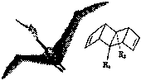．最近科学家公布了新合成的一种烯烃，始祖鸟烯（Pterodactyladiene），形状宛如一只展翅飞翔的鸟，其键线式如右图，其中R₁、R₂为烷烃基。则下列有关始祖鸟烯的说法中正确的是
A 始祖鸟烯与乙烯互为同系物
B 若R₁＝R₂＝CH₃，则其化学式为Cl₁₂H₁₆
C 若R₁＝R₂，一定条件下烯烃双键碳原子上的氢也能取代，则始祖鸟烯环上的二氯代物有10种
D 始祖鸟烯既能使酸性高锰酸钾褪色也能使溴水褪色，其褪色原理是一样的
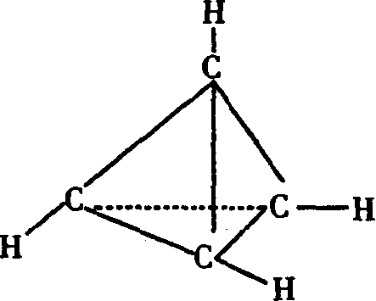．一种有机物的化学式为C₄H₄，分子结构如图所示，将该有机物与适量氯气混合后光照，生成的卤代烃的种类共有
A 2 B 4 C 5 D 6
．某碳氢化合物是一种无色的晶体，熔点为130℃～131℃，结构分析表明在此化合物中①有8个碳原子；②每个碳原子都以3个键长相等的单键分别跟其它3个碳原子相连；③只有一种碳－碳－碳键角。则此化合物的分子式是 ，它的结构式是 。（只要写出碳的骨架，不需要写出C、H的元素符号）
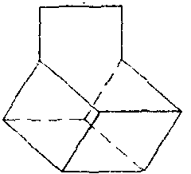
．篮烷的立体结构如右图，当它发生一氯取代时，取代位置有几种？
．某分子式为C₅H₁₀的化合物中，存在着分子内张力，从核磁共振谱中可知，分子内有三类不同化学环境的碳原子和四类不同化学环境的氢原子，它可以发生加成反应，此化合物的结构式为 （注意立体构型），它的命名为（用系统法命名） 。
．有机物A可视为是烃B分子中的所有氢原子被烃C分子中最简单的烃基取代而得的。且已知：
①A遇Br₂的CCl₄溶液不褪色，其一氯代物只有一种。
②一定量的B完全燃烧，产物中n(CO₂)︰n(H₂O)＝2︰l，且26＜M(B)＜78。
③烃C为饱和链烃，通常情况下呈气态，其同分异构体不超过2种，而二溴代物有3种。
试回答下列问题：
（1）烃B的最简式为 ，分子式为 。
（2）烃C的3种二溴代物的结构简式为： ， ， 。
（3）A的分子式为 。
．有机物的结构可用“键线式”简化表示。如：CH₃―CH＝CH―CH₃可表示为有机物X的键线式为：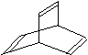
（1）X的分子式为 。有机物Y是X的同分异构体，且属于芳香烃，则Y的结构简式是 。
（2）Y可以和溴水反应，其生成物的结构简式是 ，反应类型是 。该反应产物和氢氧化钠的醇溶液共热，完全反应后生成的烃的结构简式是 ，反应类型是 。
（3）X与足量的H₂在一定条件下反应可以生成环状的饱和烃Z，Z的一氯代物有 种。
．已知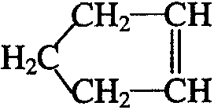可简写为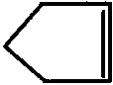。降冰片烯的分子结构可表示为：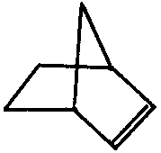
（1）降冰片烯属于 。
A 环烃 B 不饱和烃 C 烷烃 D 芳香烃
（2）降冰片烯的分子式为 。
（3）降冰片烯的一种同分异构体（含有一个六元环的单环化合物）的结构简式为 。
（4）降冰片烯不具有的性质 。
A 能溶于水 B 能发生氧化反应
C 能发生加成反应 D 常温常压下为气体
．环丙烷可作为全身麻醉剂，环己烷是重要的有机溶剂。下面是部分环烷烃及烷烃衍生物的结构简式、键线式和某些有机化合物的反应式（其中Pt、Ni是催化剂）
结构简式 |  |  | Br－CH₂－CH₂－CH(CH₃)－CH₂－Br
键线式 | （环己烷） | （环丁烷）
回答下列问题：
（1）环烷烃与 是同分异构体。
（2）从反应①～③可以看出，最容易发生开环加成反应的环烷烃是 （填名称），判断依据为 。
（3）环烷烃还可与卤素单质、卤化氢发生类似的开环加成反应，如环丁烷与HBr在一定条件下反应，其化学方程式为 （不需注明反应条件）
（4）写出鉴别环丙烷与丙烯的一种方法，试剂 ；现象与结论 。
．已知：环丙烷、环丁烷、环戊烷在催化剂作用和加热条件下都可以与氢气发生类似应，如环丁烷与氢气反应如下：
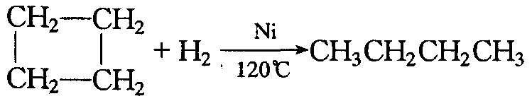
而碳原子数不大于4的环烷烃可与卤素、卤化氢发生上述类似反应，而碳原子数大于4的环烃与卤素则发生取代反应。
试填空：
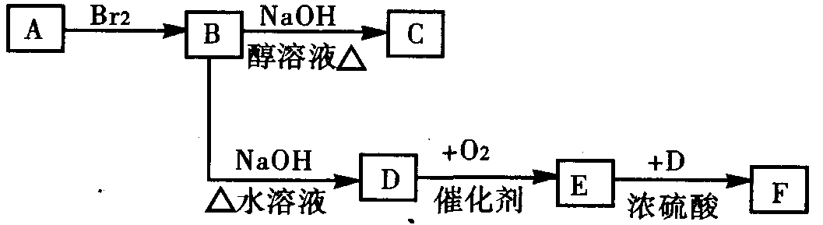
（1）环丁烷经过 、 （填反应类型）即得到1，3－丁二烯（CH₂＝CH－CH＝CH₂）。
（2）已知二甲苯充分加氢后得烃A，A再与溴发生取代反应，产物之一为B；B的相对分子质量比A大158；烃C分子的一取代物只有两种。一定条件下它们可发生下述转化：
①写出有关物质的结构简式：A ；C 。
②写出反应的化学方程式：
B→D ；E→F 。
．若某同系列的有机物通式为C_{n}H_{n}，它们都有多种同分异构体，C₄H₄为其中最简单的一种，按要求填空：
（1）若C₄H₄为链状结构，可把它看作是由两个乙炔分子加成得到的，其结构简式为 ；如果在一定条件下使它与H₂充分加成，所生成物质的同分异构体的名称是（系统命名法） ；
（2）若C₄H₄为平面环状结构，与Br₂按1︰1加成，加成的产物只有一种，该加成产物不可能发生的反应是
A 取代反应 B 加成反应 C 氧化反应 D 酯化反应 E 加聚反应
（3）若C₄H₄为正四面体结构，C₈H₈为正六面体结构，它们每个碳原子分别与三个碳原子通过单键相连，则符合上述结构的C₈H₈的二元取代物有 种。
．已知卤代烃在金属钠作用下作用下可以生成烃，如2R－Br＋2Na→R－R＋2NaBr
现有2种卤代烃A和B，它们在金属钠作用下可以得到多种产物，其中得到的烃C、D、E、F、G、H（碳原子数递增）都各只有2种一氯取代物。已知C的化学式为C₁₀H₁₆；E分子有20个碳原子；C、E、G的最简式相同，D、F、H的最简式也相同，但都不是C₂H₃。
（1）写出A、B的化学式
（2）画出C的结构简式，并确定二氯取代物种数。
（3）写出D、E、F、G、H的化学式
（4）如果以CCl₄为原料，与金属钠作用，可能得到的产物是什么？
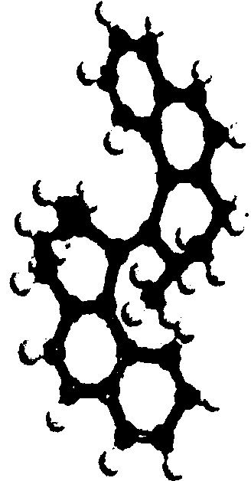
．21世纪的新领域，纳米技术正日益受到各国科学家的关注，今年，美国总统克林顿宣布了国家纳米技术倡议，并将在2001年财政年度增加科技支出26亿美元，其中5亿给NNI。
请根据图回答下列问题：
（1）纳米是 单位，l纳米等于 米。纳米科学与技术是研究结构尺寸在1至100纳米范围内材料的性质和应用。
（2）世界上最小的马达，只有千万分之一个蚊子那么大。如图所示，这种分子马达将来可用于消除体内垃圾。
该图是这种马达分子的 。
（3）写出该分子中含有数目最多的原子是 元素的原子，有 个。
B组
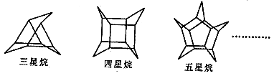
．化学家们合成了如下图所示的一系列的星烷，如三星烷、四星烷、五星烷等。下列说法正确的是
A 它们的一氯代物均只有三种
B 它们之间互为同系物
C 三星烷与乙苯互为同分异构体
D 六星烷的化学式为C₁₈H₂₄
．某有机物X的结构简式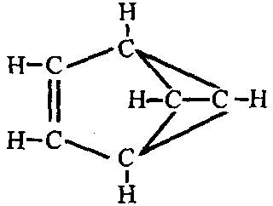可以简单表示为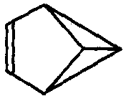。则下列与X互为同分异构体的是
A 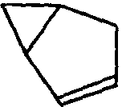 B 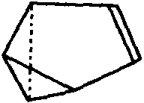 C 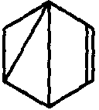 D 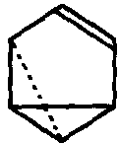
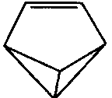
．盆烯是近年合成的一种有机物，它的分子结构可用右图所示的结构式表示（其中碳、氢原子均已略去）。下面关于盆烯的说法错误的是
A 盆烯的分子中所有碳原子共一平面
B 盆烯是苯的一种同分异构体
C 盆烯是乙烯的一种同系物
D 盆烯可以在一定条件下发生加成反应
．1，2，3一三苯基环丙烷的3个苯基可以分布在环丙烷环平面的上下，因此有如下两个异构体：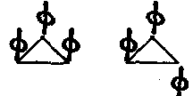[φ是苯基，环用健表示，C、H原子都未画出〕据此，可判断1，2，3，4，5一五氯环戊烷（假定5个碳原子处于同一平面上）的异构体数目有
A 4 B 5 C 6 D 7
．只含饱和碳原子的C₅H₁₀有几个异构体（包括立体异构）？
A 4个 B 5个 C 6个 D 7个 E 8个
．金刚烷（C₁₀H₁₆）是一种重要的脂肪烷烃，其结构高度对称，如图右所示。金刚烷能与卤素发生取代反应，其中一氯一溴金刚烷（C₁₀H₁₄ClBr）的同分异构体数目是
A 4种 B 6种 C 8种 D 10种
．下图中的碳正离子中，哪一个最稳定？
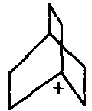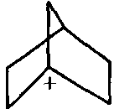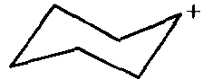
A B C
．某分子式为C₅H₁₀的化合物中，存在着分子内张力。该分子内有三类不同化学环境的碳原子和四类不同化学环境的氢原子。它可以发生加成反应。写出该化合物的命名： 。
．已知某碳氢化合物A的分子中：①有6个碳原子 ②每个碳原子都以3个键长近似相等的单键分别跟其它3个碳原子相连，形成2个90°的碳－碳－碳和1个60°的碳－碳－碳键角。
根据以上事实回答：A的分子式是 ；分子中 （填“存在”或“不存在”）碳碳双键；A的结构可表示为 （只要求写出碳架，不需要写出碳氢原子的符号）。
．脂肪烃（C_{x}H_{y}）分子中碳碳原子间共用电子对数为 （用X、Y代数式表示），若某脂肪烃分子中碳碳原子间的共用电子对数为26，且分子中含有一个双键一个叁键，则它的化学式为 。若将C_{x}看作烃完全失去氢原子后的产物，则球碳C₇₀中的碳碳原子间的共用电子对数为 。
．最近报道在－75℃的低温下合成烃X，经分析X的摩尔质量与SO₃的摩尔质量相异，其中碳元素的质量分数为90％。红外光谱和核磁共振表明X中的氢原子的化学环境没有区别，而碳的化学环境却有2种。温度升高将迅速变成另一种物质Y。
（1）X的结构式是 。
（2）Y的结构式是 或 。
．卤代烃能发生下列反应：
2CH₃CH₂Br＋2Na→CH₃CH₂CH₂CH₃＋2NaBr
请写出能用哪种化合物合成环丙烷。
．利用某些有机物的同分异构体间的转化可用来贮存热能，如原降冰片二烯（NBD）经太阳光照射转化成四环烷（Q）的反应：
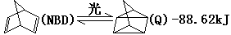
NBD和Q的二氯取代物共有 种。
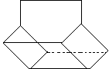
．篮烷分子的结构简式如右图所示，试回答：
（1）写出篮烷分子的化学式
（2）篮烷分子的一氯取代物的种数为
（3）篮烷分子的二氯取代物的种数为
．在括号内填入相应物质的化学名称。
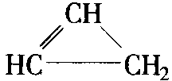（环丙烯）；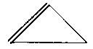（环丙烯）；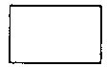（ ）
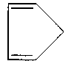（ ）；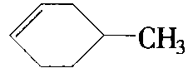（ ）；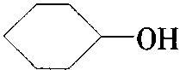（ ）
．下列哪个反应有可能生成环炔烃？说明理由。
（1）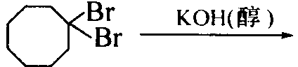 （2）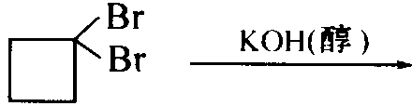
．将产物填入下列方框内：
．化合物A的分子式为C₁₀H₁₆，在催化氢化时可吸收1mol的氢气得B，B也可以由某芳环彻底氢化得到。A经臭氧氧化后中性水解只得到C，分子式为C₁₀H₁₆O₂，C不能与土伦试剂（Ag＋/NH₃溶液）反应。请写出A、B、C的结构简式。
．两种含碳量为85.7%的烃A、B，当与Cl₂作用时生成含氯46.4%的氯化物A₁、B₁；而与Br₂作用时，生成含溴79.2%的溴化物A₂、B₂。写出A、A₁、A₂、B、B₁、B₂的结构简式。
．环己烷（b．p．81℃）、环己烯（b．p．83℃）很难用蒸馏的方法分离，请设计一个方案将它们分离。
．两种含碳量为85.7％的碳氢化合物，当与氯作用时生成含氯46.4％的氯化物，而与溴作用时，生成含溴量79.2％的溴化物。试推断原来两种碳氢化合物的结构式，写出化学反应式。说明与卤素进行反应的条件是否相同？
．有2种结构高度对称的烃，它们的化学式分别为C₄₀H₆₀、C₄₀H₇₂和C₆₀H₆₀。它们分子中所有氢原子都等价；C₄₀H₆₀中碳原子有2种类型，C₄₀H₇₂中碳原子有3种类型，而C₆₀H₆₀中碳原子完全等价
（1）指出C₄₀H₆₀、C₄₀H₇₂和C₆₀H₆₀的结构
（2）计算C₄₀H₆₀和C₄₀H₇₂的二氯取代物的种数。
．有机分子的构造式中，四价的碳原子以一个、二个、三个或四个单键分别连接一个、二个、三个或四个其它碳原子时，被分别称为伯、仲、叔或季碳原子（也可以分别称为第一、第二、第三或第四碳原子），例如化合物A中有5个伯碳原子，仲、叔、季碳原子各1个。
[A]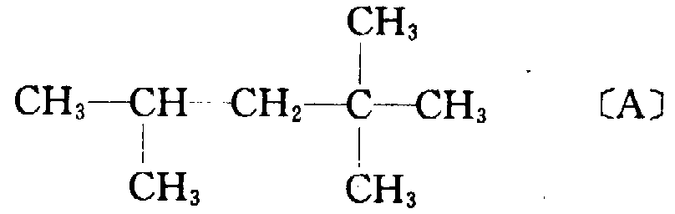
请回答以下问题：
（1）化合物A是汽油燃烧品质抗震性能的参照物，它的学名是 。它的沸点比正辛烷的 （填写下列选项的字母）A高；B低；C相等；D不能肯定。
（2）用6个叔碳原子和6个伯碳原子（其余为氢原子）建造饱和烃的构造式可能的形式有 种（不考虑顺反异构和光学异构）。请尽列之。
（3）只用8个叔碳原子（其余的为氢原子）建造一个不含烯、炔键的烃的结构式。
．环己烯常用于有机合成。现通过下列流程，以环己烯为原料合成环醚、聚酯、橡胶，其中F可以做内燃机的抗冻剂，J分子中无饱和碳原子。
已知：R₁－CH＝CH－R₂$\vec{O_{3}，{\text{Zn}}/{H_{2}}O}$R₁－CHO＋R₂－CHO
溴水
A
O₂
Zn/H₂O
①
③
C
合成橡胶
J
I
D
② NaOH溶液
H₂(催化剂)
④
浓硫酸(△)
⑨
一定条件
⑩
H₂(催化剂)
⑤
F
H(C₄H₄O₄)_{n}聚酯
B
O₂(催化剂)
⑥
E
(催化剂)
⑧
浓硫酸(△)
⑦
G(C₄H₈O₂)环醚
（1）F的名称是 ，C中含有的官能团的名称是 ，H的结构简式为 。
（2）③的反应条件是 。
（3）写出下列有机物的类别：A ，E 。
（4）写出下列反应类型：⑥ ，⑨ 。
（5）写出⑩反应的化学方程式（有机物用结构简式表示）。
⑩ 。
（6）有机物B和I的关系为 （填序号，多填扣分）
A 同系物 B 同分异构体 C 都属于醇类 D 都属于烃
．环戊二烯分子比1,3－丁二烯多一个C原子，但它是一个环状分子。在性质上，环戊二烯是一元弱酸的液态物质。环戊二烯的过渡金属化合物是金属有机化合物（即含金属—碳键的化合物）中的一个极重要的化合物。威尔金森和费舍尔在上世纪50年代首先制备出Fe与环戊二烯的化合物，并测定了它的结构，因为这一杰出的研究工作而荣获了1973年的诺贝尔化学奖。
（1）试画出环戊二烯的分子结构式；
（2）环戊二烯为什么呈弱酸性；
（3）经测定发现二(环戊二烯基)铁的结构很特别：Fe^{2＋}到10个C原子的距离相等；且连接两个环的10个Fe－C键构成了相交于Fe^{2＋}的五条直线，试画出二(环戊二烯基)铁的这一结构。
（4）试建议一个制备二(环戊二烯基)铁的方法（可以用化学方程式表示，不必注明条件）；
．化学的核心是发现与合成新物质。1965年舒尔茨曾设计过一种烷烃分子，到1981年，伊顿合成了它。这种分子结构里有10个碳原子，它们无结构上的差别，各以两种不同的键角与其他碳原子相连。
（1）试推出这种分子的立体结构简式。
（2）这种分子是舒尔茨设计的一个同系物的一员。试推出该同系物中与该化合物最相邻的另外的4个成员的立体结构简式。
．化学的核心是发现与合成新物质。1965年舒尔茨曾设计过一种烷烃分子，到1981年，伊顿合成了它。这种分子结构里有10个碳原子，它们无结构上的差别，各以两种不同键角与其他碳原子相连。
（1）试画出这种分子的立体结构简式。
（2）这种分子是舒尔茨设计的一个同系列的一员。试画出该同系列中与该化合物最相邻的另外4个成员的立体结构简式。
（3）若这种烷烃分子的碳原子数目很大，请画出该烷烃分子的结构。
．某化合物的化学式可表示为FeC_{x}H_{y}（x、y均为正整数），为确定x和y的值，取质量为1.860g的该化合物进行如下的实验：
①将1.860g该有机物在足量的氧气中充分燃烧，然后用过量的澄清石灰水吸收生成的气体，得到白色沉淀10.0g。
②在燃烧后的红棕色残渣中加入0.1mol/L硫酸200mL，残渣完全溶解，再向所得溶液逐滴加入0.1mol/L氢氧化钠溶液至100mL时，刚好中和过量的硫酸。
试通过计算确定该化合物的化学式。
．1999年合成了一种新化合物，本题用X为代号。用现代物理方法测得X的相对分子质量为64；X含碳93.8%，含氢6.2%；X分子中有3种化学环境不同的氢原子和4种化学环境不同的碳原子；X分子中同时存在C—C、C＝C和C≡C三种键，并发现其C＝C键比寻常的C＝C短。
（1）X的分子式是
（2）请画出X的可能结构。
．最近报道在－100℃的低温下合成了化合物X，元素分析得出其分子式为C₅H₄，红外光谱和核磁共振表明其分子中的氢原子的化学环境没有区别，而碳的化学环境却有2种，而且，分子中既有C－C单键，又有C＝C双键。温度升高将迅速分解。
X的结构式是：
．化合物A和 B的元素分析数据均为C 85.71%，H 14.29%。质谱数据表明A和B的相对分子质量均为84。室温下A和B均能使溴水褪色，但均不能使高锰酸钾溶液褪色。A与HCl反应得2，3－二甲基－2－氯丁烷，A催化加氢得2，3－二甲基丁烷；B与HCl反应得2－甲基－3－氯戊烷，B催化加氢得2，3－二甲基丁烷。
（1）写出A和B的结构简式。
（2）写出所有与A、B具有相同碳环骨架的同分异构体，并写出其中一种异构体与HCl反应的产物。
．科学家于1978年制得一物质A，A可看作是烃B的所有氢原子被烃C的一价基（即失去一个氢原子后剩余的部分）取代而得。A遇Br₂的CCI₄溶液不褪色；A中氢原子被一个氯原子取代只得一种物质。一定量的C完全燃烧所得的H₂O和CO₂的物质的量之比为1.25︰1，C的异构体不超过3种，而C的二溴代物为3种。一定量的B完全燃烧生成的CO₂和H₂O的物质的量之比为2︰1，B的相对分子质量大于26，小于78。试回答下列问题：
（1）B的化学式为 。
（2）写出C的三种二溴代物的结构简式： 、 、 ；
（3）A的化学式为 。A的结构简式为 。
．某有机物A，碳含量为92.2%，性质非常活泼；核磁共振表明，分子A中存在两类氢，其个数比为1︰1；1mol A能与2mol Br₂发生加成反应，所得产物的溴含量为75.4%。
（1）A的化学式是 ，可能存在的2种结构简式是：
（2）A有2种典型的同分异构体B、C和D，按要求写出结构简式：
B（核磁共振表明分子中只存在一类氢）
C（只与等mol的Br₂发生加成反应）
C组
．为下列反应提出合理机理：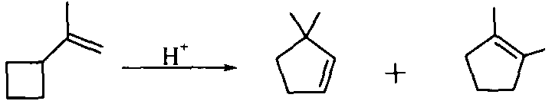
．说明下列反应的结果（★表示¹⁴C）
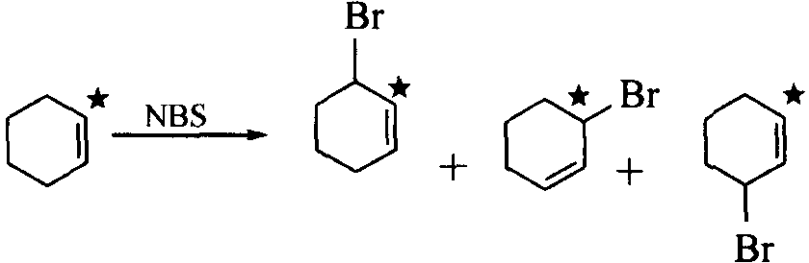
50％ 25％ 25％
．用系统命名法命名下列化合物。
（1）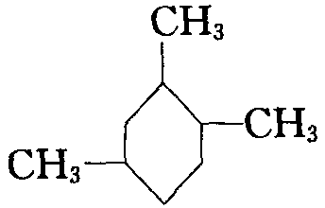 （2）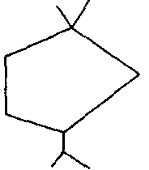 （3）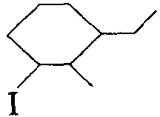 （4）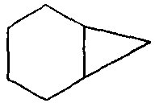 （5）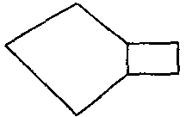
（6）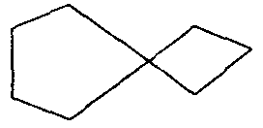 （7）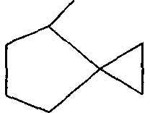 （8）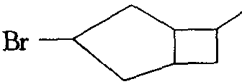 （9）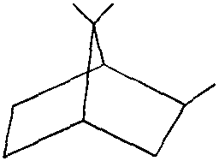
．用系统命名法命名下列化合物：
（1）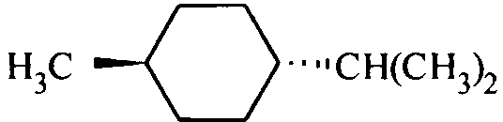 （2）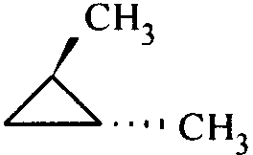 （3）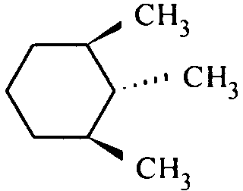
（4）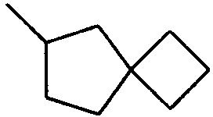 （5）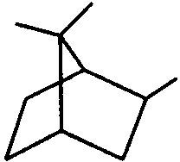 （6）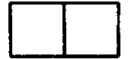
．下列化合物有可能存在吗？
（1）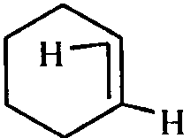 （2）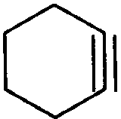 （3）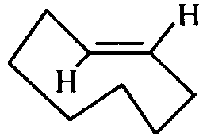 （4）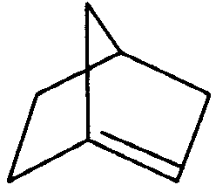
（5）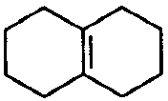 （6）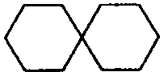 （7）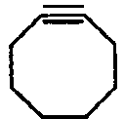
．写出符合下列名称的化合物的结构式。
（1）乙基环丙烷； （2）1,2－二甲基环丙烷；
（3）1,4一二甲基二环[2,2,2]辛烷； （4）螺[2,5]辛烷。
．试推出桥环烃中二环和三环化合物的通式。
．画出下列各二元取代环己烷最稳定的构象：
（1）顺－1－氯－2－溴环己烷 （2）反－1－氯－4－碘环己烷
（3）顺－1，3－二羟基环己烷 （4）顺－1－甲基－4－叔丁基环己烷
（5）反－1，3－二羟基环己烷
．完成下列反应：
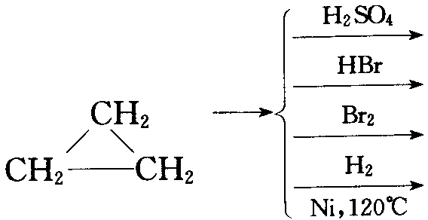
．完成下列反应式：
（1）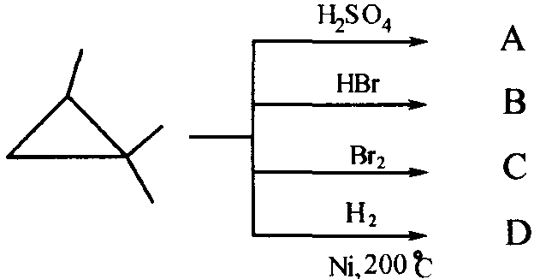
（2）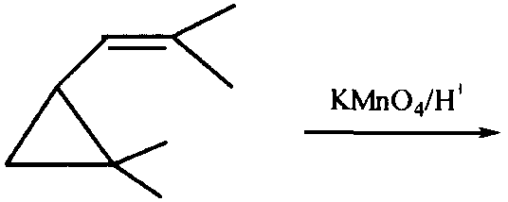
（3）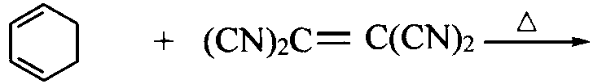
（4）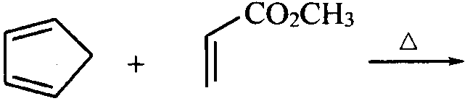
（5）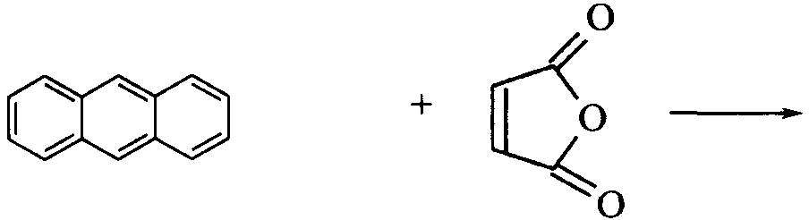
（6）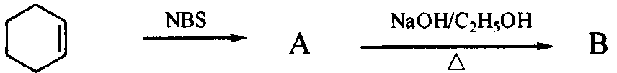
（7）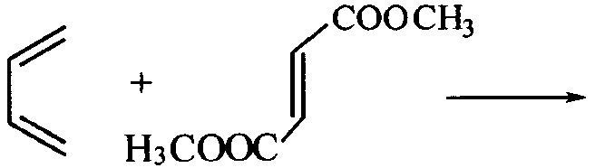
．用简单的方法鉴别下列化合物。
（1）CH₂＝CHCH₂CH₃ （2）CH≡CCH₂CH₂CH₃
（3）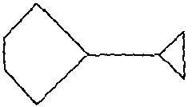 （4）CH₃(CH₂)₃CH₃
．用简单的化学方法区别下列各组化合物：
（1）分子式为C₅H₁₀的异构体1－戊烯、1，2－二甲基环丙烷、环戊烷
（2）丙烷和环丙烷
．简述有机化合物中产生张力的因素。
．回答下列问题：
（1）顺－1，2－二甲基环己烷和反－1，2－二甲基环己烷的燃烧热分别为5226.4和5220.1kJ/mol。试回答哪一个化合物更稳定？并说明理由。
（2）在烷烃和环己烷或更大的环烷烃中，每个亚甲基单位的燃烧热约为658kJ/mol。对于环丙烷和环丁烷来说，这个值分别为697.1kJ/mol和686.2kJ/mol。解释这些值的差别。
（3）多于6个碳原子的环烷烃难于用分子内成环反应来合成，然而它们却是稳定的。另一方面，环丙烷类是用这种方法合成的，然而它们却是最不稳定的环烷烃。这些事实是否矛盾？说明理由。
（4）利用分子内的取代反应以合成六个碳原子以上的环是在极稀的浓度下才有效，为什么？
．反－1，2－二甲基环己烷中大约以90％的二平伏键（e，e）构象存在，而反－1，2－二溴环己烷（或反－1，2－二氯环己烷）中却以等量的二平伏键（e，e）和二直立键（a，a）构象存在，且二直立键构象的数量随溶剂极性的增加而减少，试说明反－1，2－二甲基环己烷与反－1，2－二溴环己烷之间这种差别的原因。
．如果你想测定一个直立键Br和一个平伏键Br在S_{N}2取代反应中的相对速度，你能否用以下化合物作对比：
（1）顺和反－1－甲基－4－溴环己烷
（2）顺和反－1－叔丁基－4－溴环己烷
．有如下两个反应：
（1）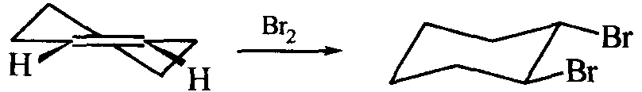
（2）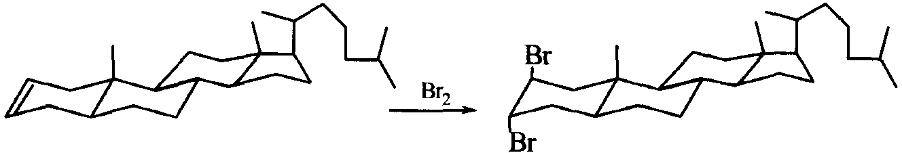
为什么反应（1）的产物中，两个溴原子都在平伏键上，而反应（2）的产物中两个溴原子仍留在直立键上？
．螺戊烷在光照条件下用氯进行氯化是制备氯代螺戊烷的最好方法：
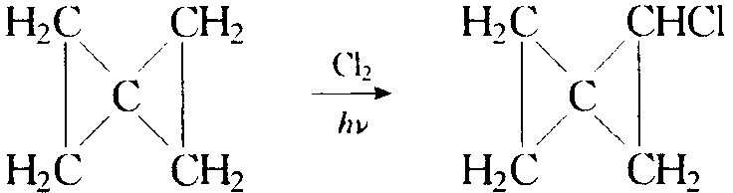
（1）解释在该反应条件下，为什么氯化是制备这一化合物的如此有用的方法？
（2）写出反应历程。
．1932年捷克人Landa等人从南摩拉维亚油田的石油分馏物中发现一种烷（代号A），次年借X－射线技术证实了其结构，竟是由一个叫Lukes的人早就预言过的。后来A被大量合成，并发现它的胺类衍生物具有抗病毒、抗震颤的药物活性，开发为常用药。下图给出三种已经合成的由2，3，4个A为基本结构单元“模块”像搭积木一样“搭”成的较复杂笼状烷。
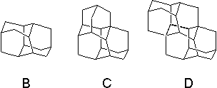（1）请根据这些图形画出A的结构，并给出A的分子式。
（2）图中B、C、D三种分子是否与A属于一个同系列中的4个同系物？为什么？
（3）如果在D上继续增加一“块”A“模块”，得到E，给出E的分子式。E有无异构体？若有，给出异构体的数目，并用100字左右说明你得出结论的理由，也可以通过作图来说明。
参考答案（C1）

C
B
A
D
C
A
A
C
C
B
C₈H₈ 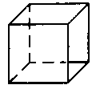
4种
（） 顺－1,2－二甲基环丙烷，或（1R,2S）－1,2－二甲基环丙烷
（1）CH C₄H₄ （2）(CH₃)₂CHCHBr₂ CH₃CH(CH₂Br)₂ (CH₃)₂CBrCH₂Br （3）C₈H₁₂
（1）C₈H₈ －CH＝CH₂ （2）－CHBr－CH₂Br 加成反应 －C≡CH 消去反应 （3）2
（1）a b （2）C₇H₁₀ （3）－CH₃ （4）a、d
（1）相同碳原子的烯烃 （2）环丙烷 在都使用催化剂的条件下，加成反应的温度最低 （3）＋HBrBr （4）酸性KMnO₄溶液 紫色褪去的是丙稀，不褪色的是环丙烷
（1）加成反应、消去反应 （2）①H₃C－－CH₃ H₂C＝＝CH₂ ②BrCH₂－－CH₂Br＋2NaOH→HOCH₂－－CH₂OH＋2NaBr HOOC－－COOH＋HOCH₂－－CH₂OH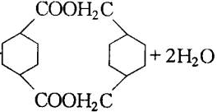
（1）CH₂＝CH－C≡CH 2－甲基丙烷 （2）D （3）3
（1）A：CH₂Cl₂ B：CHCl₃ （2） 6 （3）D：C₁₆H₂₈ E：C₂₀H₃₂ F：C₃₂H₅₆ G：C₅₀H₈₀ H：C₈₀H₁₄₀ （4）金刚石
（1）长度 10^{－9}米 （2）球棍模型 （3）碳 30
D
C
A、C
A
D
C
A
顺－1,2－二甲基环丙烷
C₆H₆ 不存在 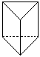
2x－y/2 C₂₄H₄₄ 140
（1）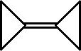 （2）
BrCH₂CH₂CH₂Br
18种
（1）C₁₀H₁₂ （2）4种 （3）19种
环丁烷 1，3－环戊二烯 4－甲基环己烯 环己醇
（1）产物之一是环辛炔。尽管这里所形成的炔键倾向于呈直线状而造成较大的张力，但因环较大，此产物仍能被分离出来。 （2）环太小，张力过大，不能生成环丁炔。
①ClCH₂CH＝CHCH₂Cl ②HOCH₂CH＝CHCH₂OH ③HOCH₂CH₂CH₂CH₂OH ④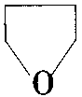
A：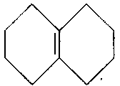 B：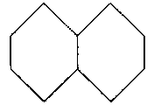 C：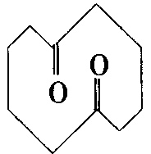
CH₃CH＝CH₂ ClCH₂CH＝CH₂ CH₃CHBrCH₂Br
先将二者的混合物与HCl反应，环己烯可与之加成生成一氯代环己烷，环己烷不与HCl反应。一氯环己烷的分子极性比环己烷大，所以沸点要高出许多（14.5℃），可以用蒸馏的方法将它与环己烷分离，然后将分离产物一氯环己烷在强碱的醇溶液中消去HCl，得环己烯。
原来两种碳氢化合物分别为丙烯和环丙烷，结构式为：CH₃－CH＝CH₂ 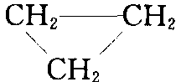 烃与氯反应，在光照或加热下进行： 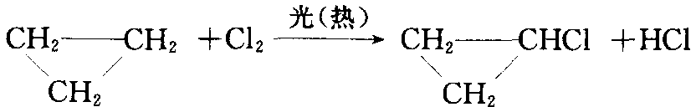 溴与烯烃双键的加成，在常温和暗处进行： 在同样条件下，溴能使环丙烷开环： 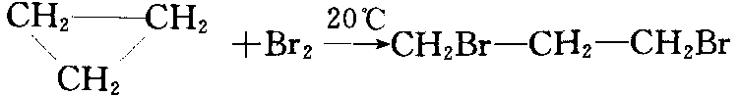
（1）C₄₀H₆₀：十二面体C－CH₃ C₄₀H₇₂：正方体C－C(CH₃)₃ C₆₀H₆₀：足球－H （2）6 5
．（1）2，2，4—三甲基戊烷；B； （2）8种： 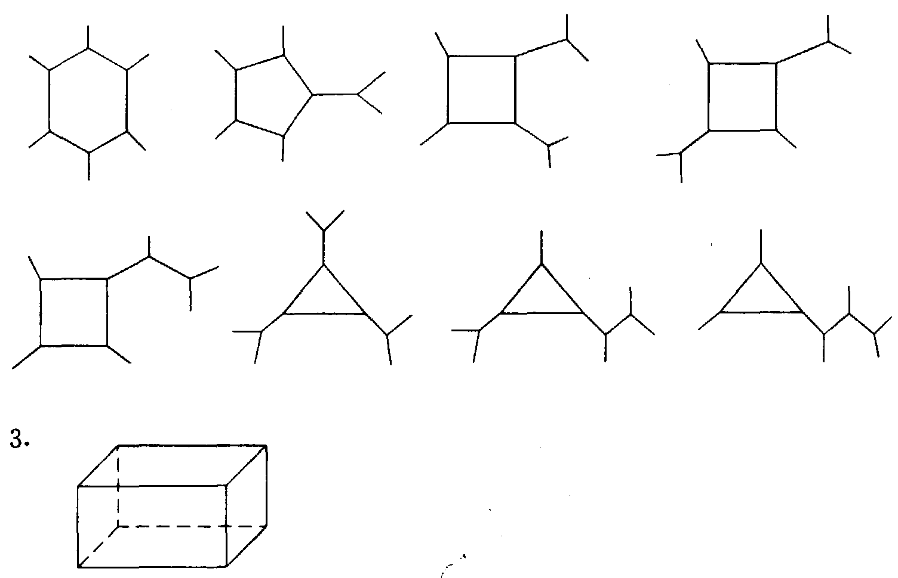 （3）
（1）乙二醇 醛基 －－O－CH₂－CH₂－O]_{n} （2）NaOH醇溶液、加热 （3）卤代烃；羧酸 （4）氧化；消去 （5）nCH₂＝CH－CH＝CH₂$\vec{\text{一定条件下}}$CH₂－CH＝CH－CH₂ （6）C
（1） （2）C₅H₆H＋＋C₅H₅－ C₅H₅－有一定的稳定性，C、H都等价，存在具有π${}_{5}^{6}$的平面芳香环。 （3）（交叉式） （4）Fe＋2C₅H₆＝Fe(C₅H₅)₂＋H₂ 或C₅H₆＋NaOH＝NaC₅H₅＋H₂O 2NaC₅H₅＋FeCl₂＝Fe(C₅H₅)₂＋2NaCl
（1）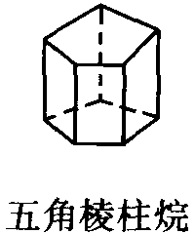 （2）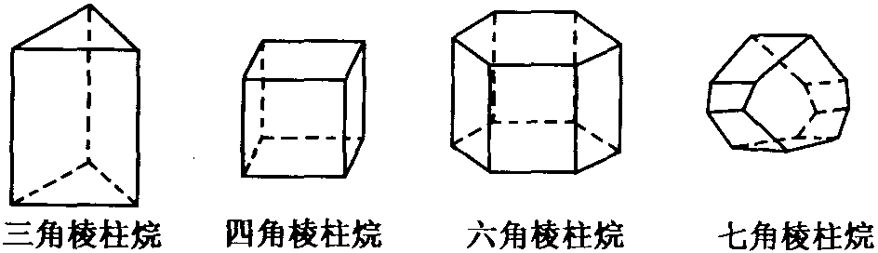
（1） （2）；；； （3）若碳原子数很大，则该图形应为圆柱体：
FeC₁₀H₁₀
（1）C₅H₄ （2）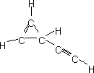
（1）A的结构简式 B的结构简式 （2）结构简式 与HCl反应产物的结构简式
（1）C₄H₄； （2）；；； （3）C₂₀H₃₆；
（1）C₈H₈ 、 （2）B： C：－CH＝CH₂
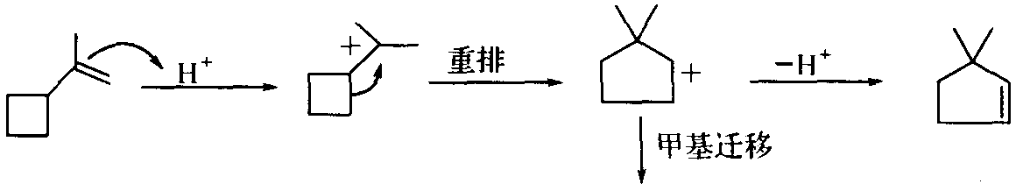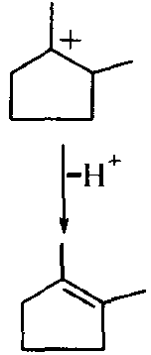
该反应属于游离基取代历程：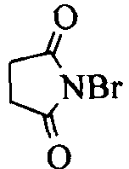＋HBr（少）→Br₂＋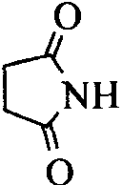 Br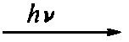Br· 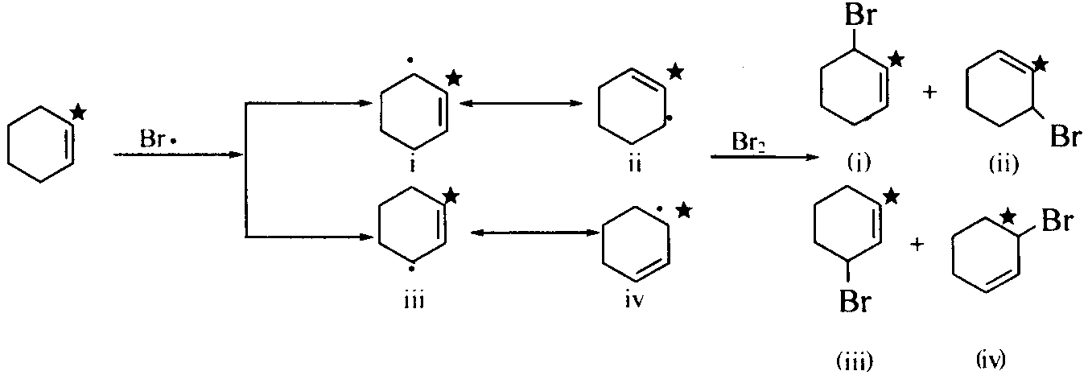 按照共振论理论，ⅰ，ⅱ，ⅲ，ⅳ结构相似，贡献等同，各占25％，其相应的取代产物（ⅰ），（ⅱ），（ⅲ）和（ⅳ）也各占25％，又因为（ⅰ），（ⅱ）相同，所以有： 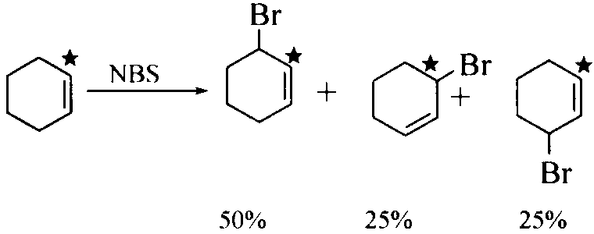
（1）1,2,4－三甲基环己烷 （2）1,l－二甲基－3－异丙基环戊烷 （3）2－甲基－1－乙基－3－碘环乙烷 （4）二环[4,1,0]庚烷 （5）二环[3,2,0]庚烷 （6）螺[3,4]辛烷 （7）4－甲基螺[2,4]庚烷 （8）6－甲基－3－溴二环[3,2,0]庚烷 （9）2,7,7－三甲基二环[2,2,1]庚烷
（1）反－1－甲基－4－异丙基环己烷 （2）反－1，2－二甲基环丙烷 （3）r－1，反－2，顺－3－三甲基环己烷 （4）6－甲基螺[3．4]辛烷 （5）2，7，7－三甲基－二环[2．2．1]康烷 （6）二环[2．2．0]己烷
（1）不存在。反式环己烯的张力过大，只有当成环原子数扩大到八或以上时才能形成稳定的反式环烯烃。化合物（3）便能形成稳定的环烯烃。 （2）不存在。三键要求四个碳原子保持直线型，这样的单元是不能只用两个碳去连接成环的；但可以用四个或以上的碳原子去连接成稳定的环炔烃。如（7）。 （4）不存在。sp²杂化碳原子要求和它相连的三个原子具有同处一个平面的结构，这样的桥头碳原子不可能是对杂化态的。 （5）是稳定的。因为烯碳原子能容易地使用sp²杂化态成键。 （6）是稳定的。因为螺碳原子可用sp³杂化态成键。
（1）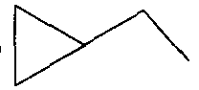 （2）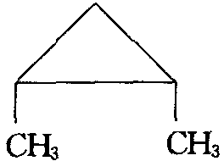（可有顺反式异构） （3）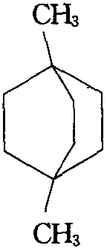 （4）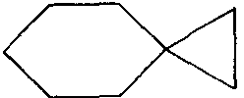
二环化合物有二个不饱和度，通式为C_{n}H_{2n－2}；三环化合物有三个不饱和皮，通式为C_{n}H_{2n－4}
（1）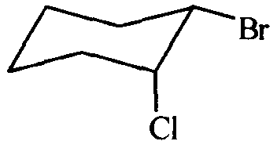 （2）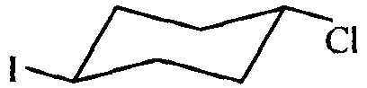 （3）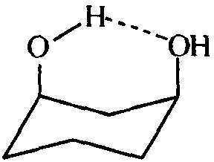 （4）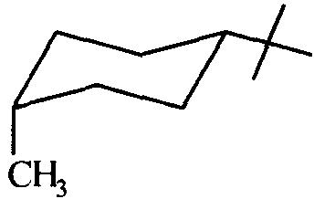 （5）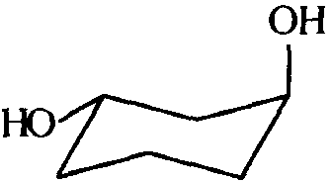
CH₃CH₂CH₂OSO₃H CH₃CH₂CH₂Br BrCH₂CHCH₂Br CH₃CH₂CH₃
（1）A：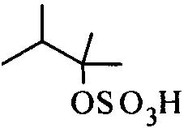 B：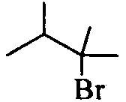 C：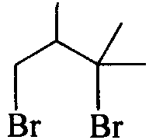 D：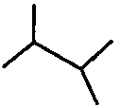 （2）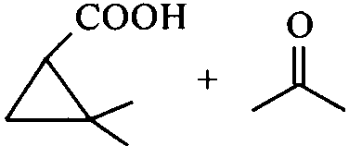 （3）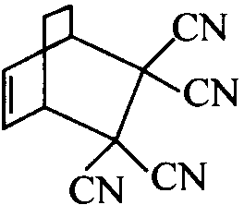 （4）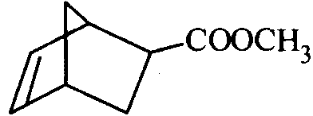 （5）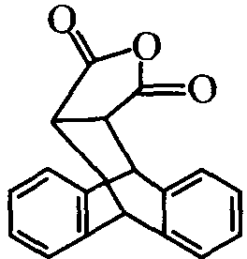 （6）A：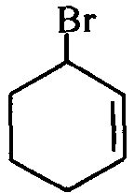 B：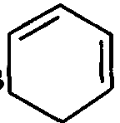 （7）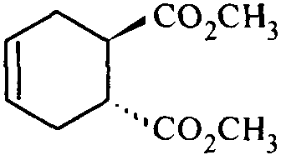
通入亚铜氨溶液，能生成红棕色沉淀的是CH≡CCH₂CH₂CH₃，其余三种中，能使酸性KMnO₄溶液褪色的是CH＝CH－CH₂CH₃，余下两种中，能使溴的四氯化碳溶液褪色的是
（1）在室温下，先向三种化合物中分别加入溴的四氯化碳溶液，不能使溴的红棕色褪去者为环戊烷。在余下的两种化合物中分别加入高锰酸钾稀溶液，1－戊烯使高锰酸钾溶液脱色，而1，2一二甲基环丙烷无此反应。 （2）环丙烷能使溴一四氯化碳溶液的红棕色褪去。
有机化合物中能产生张力的因素有：非键作用，键长的变化，键角的变化和扭转角的变化。 （1）分子中两个非键连的原子和原子团由于几何的原因互相靠近，当它们之间的距离小于两者的范德华半径之和时，这两个原子和原子团就强烈地互相排斥，由此引起张力，使体系能量升高。 （2）用化学键连接的两个原子核之间的距离等于平衡键长时，能量最低，分子中由于几何的原因，必须使某一键伸长或缩短，产生张力，使体系能量升高。 （3）分子中由于几何的原因要使键角的大小偏离平衡值，引起体系能量升高。 （4）分子中由于扭转角的变化会引起张力，体系能量升高。
（1）燃烧热是指分子完全燃烧时放出的能量，它的大小反映出分子内能的高低。顺－1，2－二甲基环己烷和反－1，2－二甲基环己烷互为同分异构体，顺－1，2－二甲基环己烷的燃烧热比反－1，2－二甲基环已烷大，说明顺－1，2－二甲基环己烷的内能大，较反－1，2－二甲基环己烷不稳定。这归因于顺－1，2－二甲基环己烷的优势构象中，必有一个甲基处于a键；而反－1，2－二甲基环乙烷优势构象中，两个甲基都处于e键，此构象更稳定。 （2）物质越不稳定，每个结构单元的燃烧热愈大。环丙烷的环张力最大，故燃烧热最高；环丁烷采取非平面的构象，张力有所减小，燃烧热次于环丙烷。其他环烷烃基本上是无张力环，故燃烧热与烷烃接近。 （3）不矛盾。用分子内环化作用以合成环烷烃的方法，其相对的容易程度取决于环的稳定性和使碳链两端靠近以生成碳－碳键的概率。对最小的环来说，这种概率最大，但随着环的变大而减小。环丙烷之容易合成说明有利的概率因子起主要作用。对于大于6个碳的环来说，高度不利的概率因子起主要作用。 （4）环的闭合要求链的两端能够接近以成键。要合成的环越大，所涉的链愈长，两端接近的可能性就愈小。这时，一个链的端部碰到别的链的端部而形成长链的可能性相对地增加。在高度稀释的溶液中反应时，分子之间的碰撞概率减小，分子内的闭环反应虽然较慢，但为主要反应。
反－1，2－二甲基环己烷中两甲基均在e键上的构象稳定。而反－1，2－二溴环己烷（或反－1，2一二氯环己烷）中二卤原子在e键上时，由于带部分负电荷的卤原子之间的相互排斥作用，使之稳定性降低，相应的二个卤原子在a键上的份额增加，而在极性溶剂中则由于极性溶剂分子对带部分负电荷的卤原子的作用，使相互之间的排斥力减小，所以随溶剂极性的增加，二个卤原子占e键的份额增加。
（1）反式取代基环己烷的最稳定构象为ee型；顺式取代基为ea型。对于反－1－甲基－4－溴环己烷，由一取代环己烷e，a键平衡的自由能可知，甲基呈e键的优先性比溴大得多，但还是有相当数量的溴可处于e键。因此，不可用这样构象不固定的化合物来比较e，a键Br的相对反应速度。 （2）大体积的叔丁基只能在e键。反式异构体的所有分子的取代基溴和叔丁基处于e键；顺式异构体中，由于叔丁基只能处于e键，可把溴冻结在a键上，阻止了构象的互相转变。因此，用该组化合物比较e，a键Br的相对反应速度是可用的。
溴对烯烃的加成在立体化学上是反式加成，产物中两个溴原子都在直立键位置，为a，a型构象，但经过构象的翻转，变成平伏键，构象为e，e型。而在该多环化合物中，环的翻转受到阻碍，所以两个溴原子仍保留在直立键的位置。
（1）在该反应条件下螺戊烷的氯化为自由基反应，生成自由基中间体：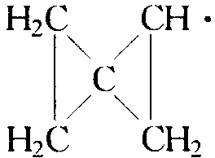 该自由基的构型为平面型或近似于平面型；中心碳原子为sp²杂化，未参与杂化的p轨道只有一个未配对电子并垂直三个sp²杂化轨道，并被另一个环丙烷的弯曲键所稳定，活化能低，反应速度快，是制备该化合物有效的方法。 （2）该反应的反应机理为 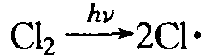 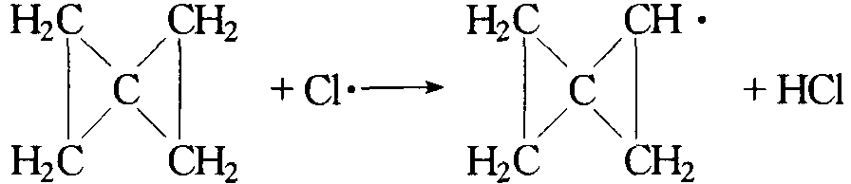 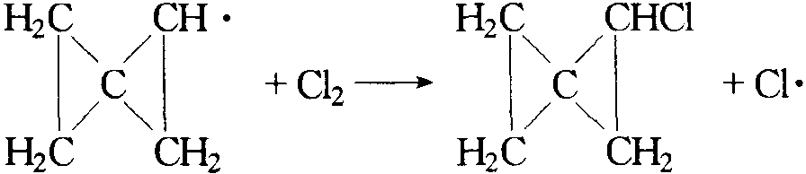
（1） C₁₀H₁₆ （2）A、B、C、D在结构上具有相同的特征，在组成上总是相差一个(－C₄H₄)级差，可以用一个通式来表示：C_{4n＋6}H_{4n＋12}，n＝1，2，3，4……，符合同系列的定义，因此它们是一个同系列 （3）